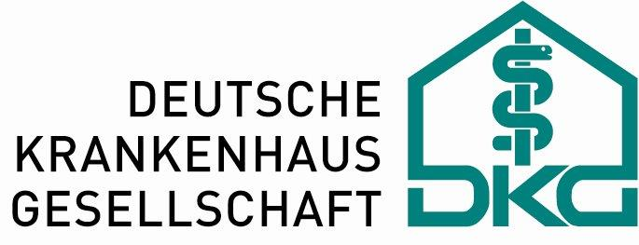




Gemeinsame Pressemitteilung

Krankenkassen, Krankenhäuser und Rentenversicherung wollen Zugang zur Suchtrehabilitation verbessern

Berlin, 28. Juli 2017

Alkohol-, drogen- oder von Medikamenten abhängige Menschen sollen künftig nach einem qualifizierten Entzug im Krankenhaus direkt in eine Einrichtung der ambulanten oder stationären Suchtrehabilitation verlegt werden, wenn dies medizinisch notwendig ist. Entsprechende Handlungsempfehlungen haben die Deutsche Krankenhausgesellschaft (DKG), die Deutsche Rentenversicherung Bund und der Verband der Ersatzkassen e. V. (vdek), der BKK Dachverband, der IKK e.V., die KNAPPSCHAFT und die Sozialversicherung für Landwirtschaft, Forsten und Gartenbau getroffen. Ziele des sogenannten Nahtlosverfahrens: Durch eine effektive Organisation der Anschlussversorgung sollen die Behandlung Abhängigkeitskranker verbessert und die Versorgungsbereiche (Krankenhaus, Rehabilitation, Suchtberatungsstellen) enger miteinander verzahnt werden. Von dem „Nahtlosverfahren“ profitieren Betroffene, die bei den beteiligten Krankenkassen und Rentenversicherungsträgern versichert sind. Die konkrete Umsetzung soll nun auf Landesebene durch die Vertragspartner (Krankenkassen, Rentenversicherungsträger, Krankenhäuser) zügig beschlossen werden.

„Leider nehmen viele suchtkranke Menschen nach einem qualifizierten Entzug in einem Krankenhaus keine medizinische Rehabilitation in Anspruch oder treten bewilligte Rehabilitationsleistungen nicht an. Dies birgt das Risiko eines Rückfalls. Mit dem Nahtlosverfahren wollen wir die Inanspruchnahme in der Suchtrehabilitation steigern und den sogenannten Drehtüreffekt im Krankenhaus möglichst vermeiden“, erklärt Ulrike Elsner, Vorstandsvorsitzende des vdek, der die Handlungsempfehlungen federführend für die anderen Verbände der Krankenkassen verhandelt hat.

„Dreh- und Angelpunkt ist das Krankenhaus, das wie bisher den Reha-Antrag beim zuständigen Rehabilitationsträger (Rentenversicherung oder gesetzliche Krankenkasse) sowie den ärztlichen Befund- und Sozialbericht erstellt. In Abstimmung mit den Rehabilitationsträgern und der aufnehmenden Reha-Einrichtung wird die nahtlose Verlegung vom Krankenhaus in die Suchteinrichtung organisiert. ‚Herzstück‘ des Nahtlosverfahrens ist die begleitete Anreise des Patienten durch einen Mitarbeiter der Suchteinrichtung oder einer Suchtberatungsstelle. Damit wollen wir erreichen, dass alle Patienten tatsächlich ‚ohne Umwege‘ in der Rehabilitation ankommen“, so Georg Baum, Hauptgeschäftsführer der DKG.

„Mit den Handlungsempfehlungen haben wir in Zusammenarbeit mit den Suchtfachverbänden vereinbart, wie wir die Versorgung Abhängigkeitskranker organisieren und verbessern wollen. Die Empfehlungen enthalten Aussagen zur Leistungszuständigkeit, zur Mitwirkung der Krankenhäuser und weitere Details zum Nahtlosverfahren. Innerhalb von nur fünf Arbeitstagen sollen die Reha-Träger über den Rehabilitationsantrag entscheiden. Damit beschleunigen wir das Verfahren und verbessern die Versorgung der Versicherten. Gleichzeitig wollen wir erreichen, dass die Suchtkranken schneller als bisher in das Arbeitsleben integriert werden können“, so Brigitte Gross, Direktorin der Deutschen Rentenversicherung Bund.

Pressekontakt:
Michaela Gottfried, Verband der Ersatzkassen e. V. (vdek)
Tel.: 030/26931-1200, E-Mail: michaela.gottfried@vdek.com

Joachim Odenbach, Deutsche Krankenhausgesellschaft e. V. (DKG)
Tel.: 030/398 01-1020, E-Mail: pressestelle@dkgev.de

Dr. Dirk von der Heide, Deutsche Rentenversicherung Bund
Tel.: 030/865-89178, E-Mail: pressestelle@drv-bund.de

Christine Richter, BKK Dachverband e. V.
Tel.: 030/2 70 04 06-301, E-Mail: christine.richter@bkk-dv.de

Fina Geschonneck, IKK e.V.
Tel.: 030/20 24091-11, E-Mail: fina.geschonneck@ikkev.de

Sandra Piehl, KNAPPSCHAFT
Tel.: 0234/304-82117, E-Mail: presse@kbs.de

Martina Opfermann-Kersten, Sozialversicherung für Landwirtschaft, Forsten und Gartenbau (SVLFG)
Tel.: 0561/93 59-171, E-Mail: kommunikation@svlfg.de

